# 虚拟机网络配置

## 配置虚拟网络

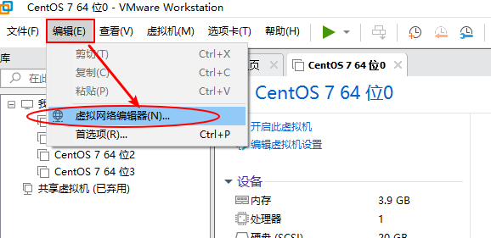

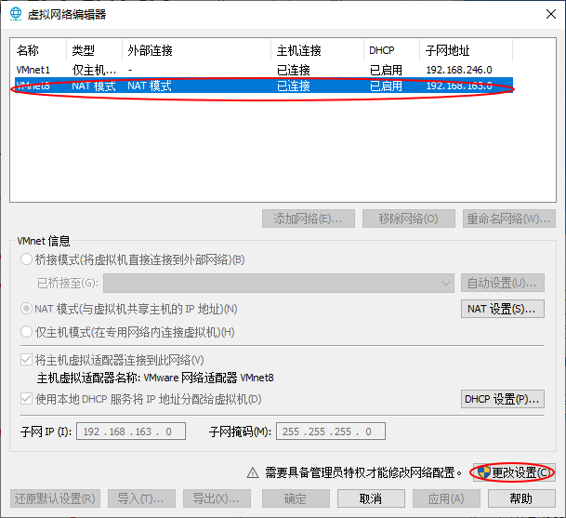

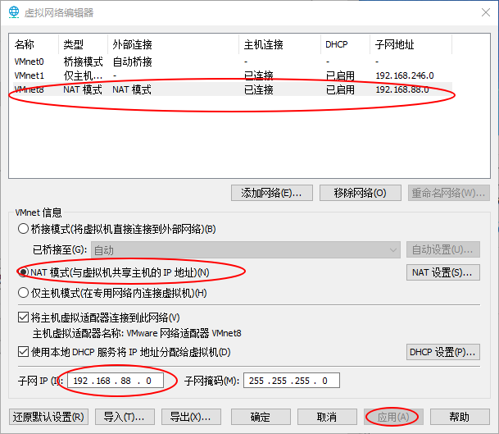

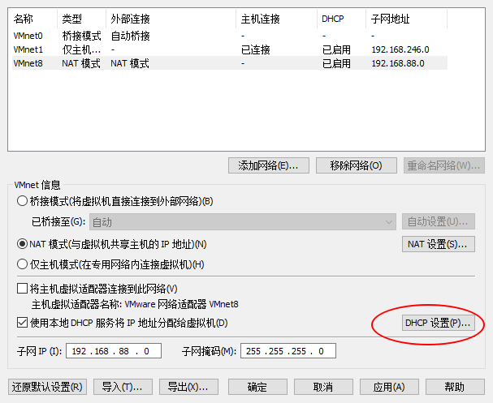

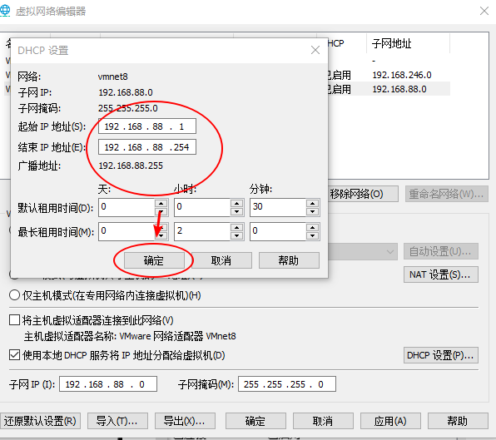

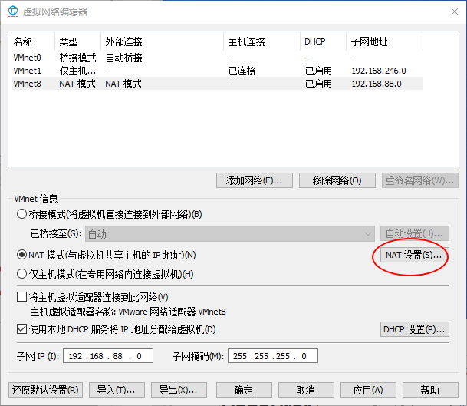

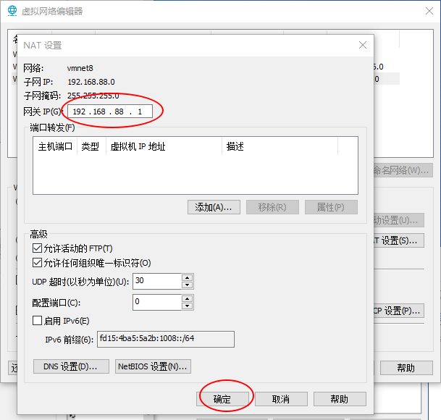

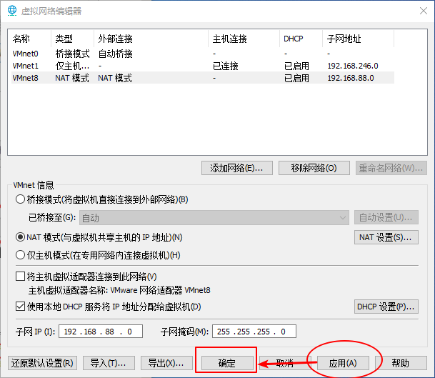

## 配置本机的虚拟配置

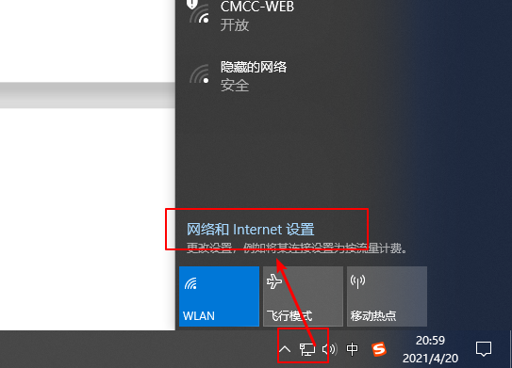

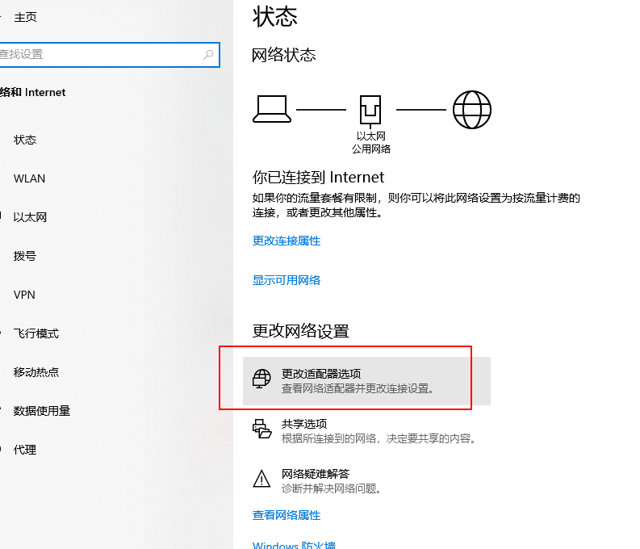

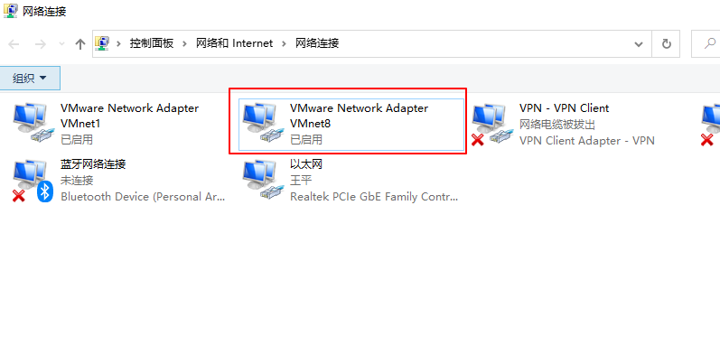

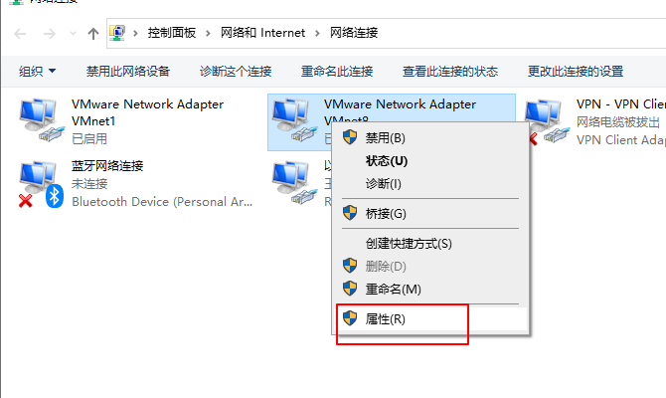

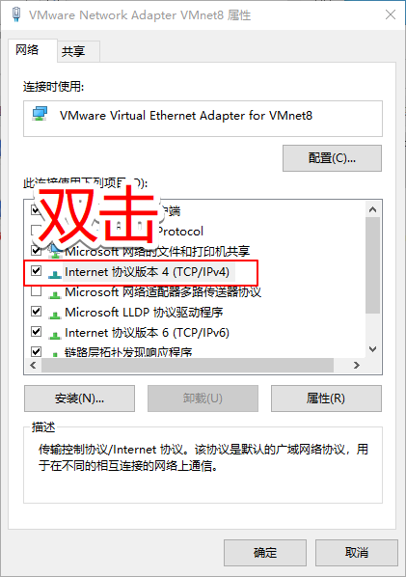

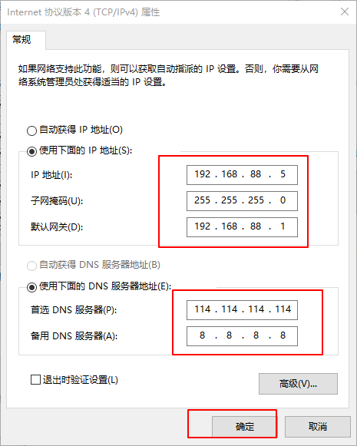

## 配置静态IP

1.修改IP配置文件

vim /etc/sysconfig/network-scripts/ifcfg-ens33 #注意ifcfg-e 直接按tab补全不一定是ifcfg-ens33

2.修改参数

#注释掉原来的 下面的一行表示静态IP，IP地址不会再变

BOOTPROTO = "static"

#下面的一行也要注释原来的表示默认开启网络

ONBOOT="yes"

#下面的一行需要添加表示主机的IP地址

IPADDR="192.168.88.160"

#下面的一行也需要添加表示默认网关

GATEWAY="192.168.88.1"

#下面的一行也需要添加表示DNS

DNS1="8.8.8.8"

3.重启网卡

systemctl restart network

4.查看主机IP

Ifconfig

如果像以下代码代表成功

[root@localhost 桌面]# ifconfig

eno16777736: flags=4163<UP,BROADCAST,RUNNING,MULTICAST> mtu 1500

inet 192.168.88.160 netmask 255.255.255.0 broadcast 192.168.88.255

inet6 fe80::20c:29ff:fe4a:df92 prefixlen 64 scopeid 0x20<link>

ether 00:0c:29:4a:df:92 txqueuelen 1000 (Ethernet)

RX packets 780377 bytes 1155579750 (1.0 GiB)

RX errors 0 dropped 0 overruns 0 frame 0

TX packets 379975 bytes 23019271 (21.9 MiB)

TX errors 0 dropped 0 overruns 0 carrier 0 collisions 0

5.ping 网络是否通畅

ping [www.baidu.com](http://www.baidu.com)

下面代表网络ping通可以上网

[root@localhost 桌面]# ping www.baidu.com

PING www.wshifen.com (104.193.88.77) 56(84) bytes of data.

64 bytes from 104.193.88.77: icmp_seq=1 ttl=128 time=190 ms

64 bytes from 104.193.88.77: icmp_seq=2 ttl=128 time=192 ms

64 bytes from 104.193.88.77: icmp_seq=3 ttl=128 time=176 ms

64 bytes from 104.193.88.77: icmp_seq=4 ttl=128 time=170 ms